Storyboard

**Historia del Juego – *Mercado Exprés***

El protagonista recibe una carta de su abuelo, quien le deja un reto especial: aprender a tomar decisiones económicas mientras administra recursos. Para lograrlo, deberá superar tres niveles en el “Mercado Exprés”, un lugar lleno de desafíos donde cada acción tiene consecuencias.  
El objetivo final es aprender que las decisiones financieras correctas permiten alcanzar metas y superar dificultades.

**Nivel 1 – El legado del abuelo**

* **Historia**: El protagonista entra en la oficina de su abuelo y encuentra una carta con un acertijo. El abuelo le ha dejado una llave escondida.
* **Objetivo**: Resolver la pista, encontrar la llave y abrir la puerta.
* **Enseñanza**: La vida presenta retos que requieren observación y paciencia; resolver problemas es el primer paso para avanzar.



**Nivel 2 – Recolectando monedas**

* **Historia**: El jugador debe conseguir dinero para poder comprar frutas en el mercado. Para eso, tiene que recolectar monedas que se encuentran en su camino.
* **Objetivo**: Juntar la cantidad necesaria de monedas para avanzar.
* **Enseñanza**: El ahorro y la administración del dinero son fundamentales; antes de gastar, hay que reunir y planificar los recursos.

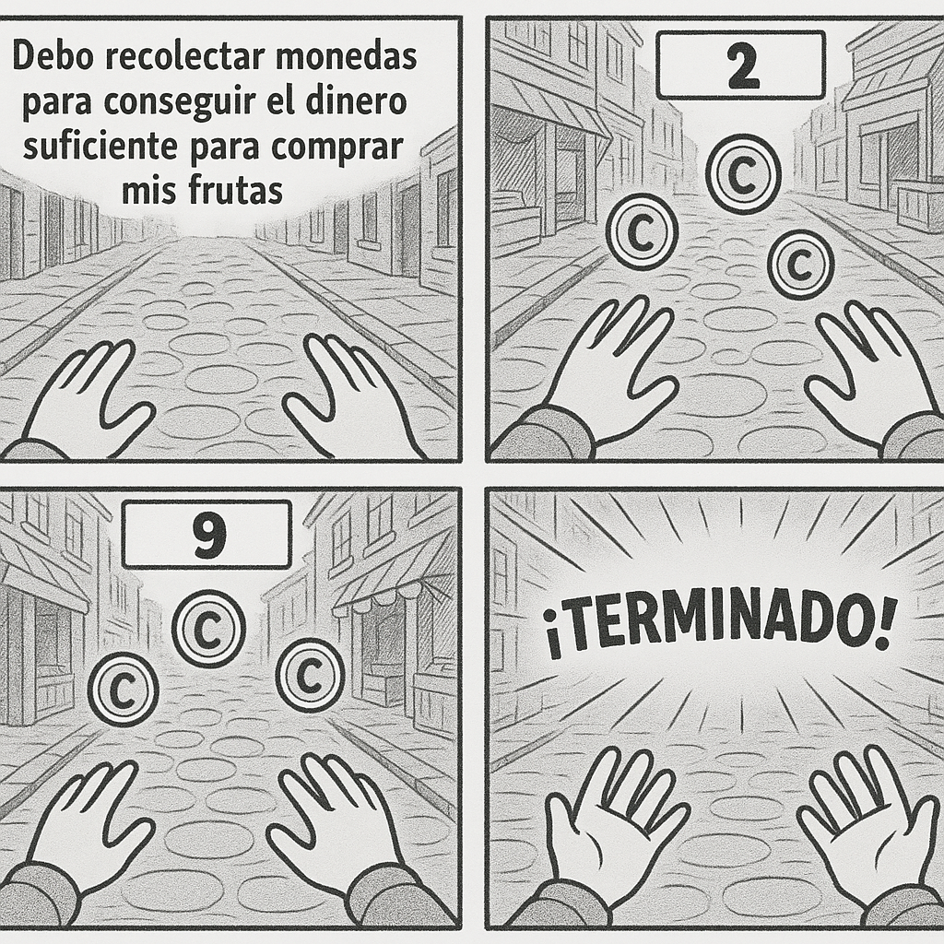

**Nivel 3 – El mercado de decisiones**

* **Historia**: Con las monedas recolectadas, el jugador entra al mercado. Allí debe elegir y recolectar frutas necesarias para completar la misión.
* **Objetivo**: Escoger las frutas correctas y llenar el contador para ganar.
* 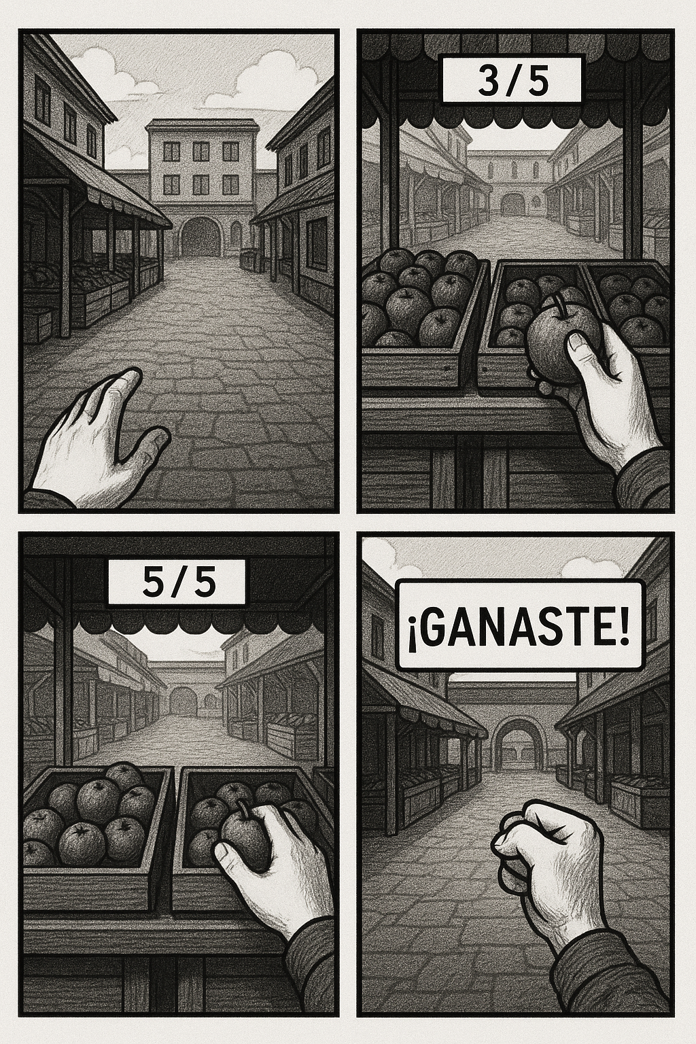**Enseñanza**: Tomar decisiones inteligentes sobre qué comprar y cómo invertir los recursos es clave para alcanzar metas y “ganar” en la vida.